附件：
关于10-20周研究生线上教学使用雨课堂教学工具的说明
各培养单位、各任课教师：
各培养单位要及时通知本单位没有参加2月18日雨课堂教学工具使用培训的任课教师，按照下面的流程进行身份绑定和相关课前准备工作，确保10-20周研究生线上教学工作顺利进行。
1.微信扫码关注“雨课堂”公众号
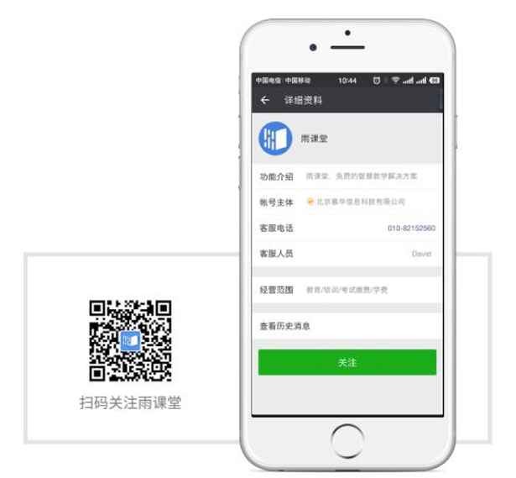
2.雨课堂身份绑定
（1）首次绑定：老师进入雨课堂微信公众号进行身份绑定，点击公众号底部【更多】-【身份绑定】，找到西安工程大学研究生院进行身份绑定，输入工号和密码（密码为工号后六位），点击【确认绑定】即可绑定。
（2）已经绑定过账号（因为本科生课程已经绑定过西安工程大学）：点击公众号底部【更多】-【身份绑定】，点击【增加学校】，找到西安工程大学研究生院进行身份绑定，输入工号和密码（密码为工号后六位），点击【确认绑定】即可绑定。
3.雨课堂回放培训：2月18日没有参加雨课堂培训的老师可以看回放学习操作，点击公众号底部【更多】-【加入班级】输入下图培训课程班级的邀请码：DQ59SA，即可观看回放培训。
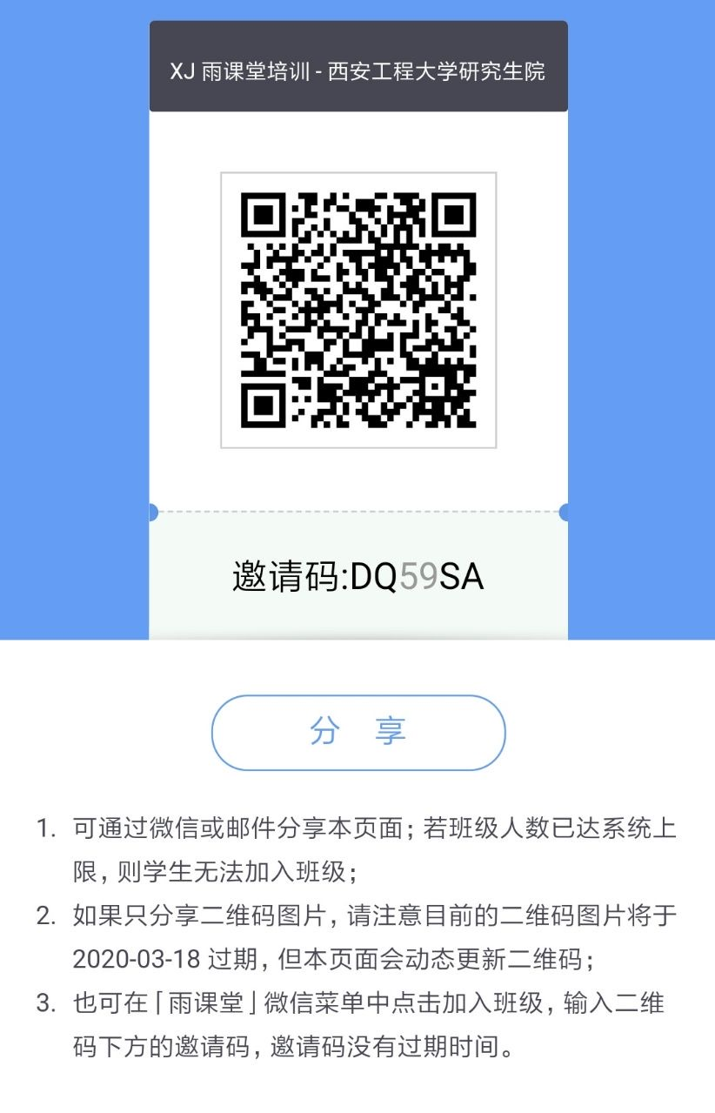
雨课堂培训班级二维码
4.如有雨课堂教学工具使用技术问题，可扫码进入下面的微信群进行咨询，群里会有技术人员为大家进行解答。
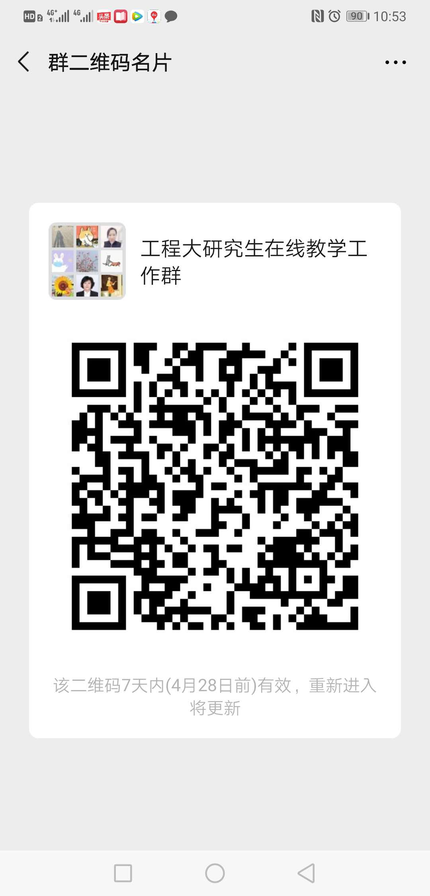
5.任课教师绑定身份之后，可以查看到带有学校logo的研究生课程信息及学生信息（各培养单位上报的10-20周雨课堂教学数据，已经全部导入到雨课堂教学平台），第9周任课教师可以组织学生进行试讲，做好相关上课准备工作。
6.任课教师须建立班级微信群或者QQ群，及时告知学生线上教学平台、上课时间、课程任务以及考核办法等事项。

研究生院
2020年4月22日

